**МАСТЕР-КЛАСС**

**на тему:** «Формирование познавательных способностей детей

дошкольного возраста средствами музыкально-дидактических пособий»

**Фамилия, имя, отчества участника**: Смирнова Ольга Александровна.

Рассечкина Маргарита Викторовна

**Цель:** Повышение профессиональной компетенции педагогов в познавательном развитии детей дошкольного возраста посредством музыкальной деятельности.

**Задачи:**

* раскрыть значение музыкально-дидактических игр, пособий для познавательного развития дошкольников;
* совершенствовать формы и методы обучения в различных видах музыкальной деятельности;
* поделиться опытом работы по данной теме.

Музыка – это зеркало души человеческой,

эмоциональное познание, модель человеческих эмоций.

Б.М. Теплова.

Музыка оказывает сильное эмоциональное воздействие на детей, способствует развитию их познавательных способностей. Слушая музыку, ребенок приобретает знания и представления о мире.

В системе музыкального воспитания детей выделяются следующие виды музыкальной деятельности: восприятие музыки, музыкально-ритмические движения, пение, игра на детских музыкальных инструментах и детское музыкальное творчество, включающее театрализацию.

ВОСПРИЯТИЕ МУЗЫКИ — средство познания действительности, отражающей жизнь и чувства человека. Восприятие всегда связано с осмыслением и осознанием того, что человек видит, слышит, чувствует, следовательно, восприятие является первым этапом любого мыслительного процесса. Через восприятие музыки, умение её слушать, анализировать и сравнивать происходит развитие логического мышления.

Для развития познавательной активности детей при восприятии музыки мы используем наглядные пособия, и разнообразные дидактические игры, так как именно игра является ведущим видом деятельности дошкольников.

Нам хочется поделиться опытом: как можно в образовательном процессе с помощью музыкально-дидактических игр и пособий развивать не только музыкальные способности, но и познавательную активность дошкольников.

**«В гости к кошке Мурке»** (младшая группа)

ЦЕЛЬ: Развитие умения внимательно слушать песенки, понимать о ком поётся, и эмоционально реагировать на их содержание.

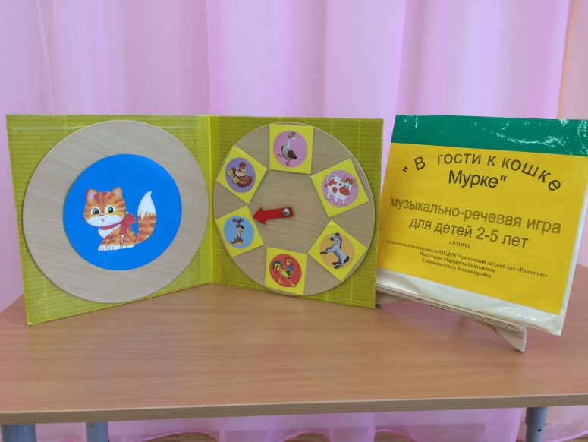

ИГРОВОЙ МАТЕРИАЛ: Игровое поле: состоит из двух дисков. На первом диске изображена Кошка, на втором со стрелкой по кругу изображены «гости» - домашние животные (корова, курица, петух, собака, птичка, лошадка.)

ХОД ИГРЫ:

Музыкальный руководитель обращает внимание детей на киску Мурку. Она сегодня ждёт гостей. Послушайте и догадайтесь кто к ней спешит в гости?

Дети слушают песенки и отгадывают, о ком в них поётся. Педагог предлагает найти на музыкальном диске картинку-ответ и показать на неё стрелкой и воспроизвести звукоподражание: как мычит корова, лает собака и т.д..

*Таким образом, во время игры дети закрепляют знание о домашних животных и упражняются в их звукоподражании.*

**«Кошка именинница»** (средняя группа);

ЗАДАЧИ: Заинтересовать детей слушать музыкальные произведения. Дать возможность самим определить название и подобрать картинку к данному произведению.

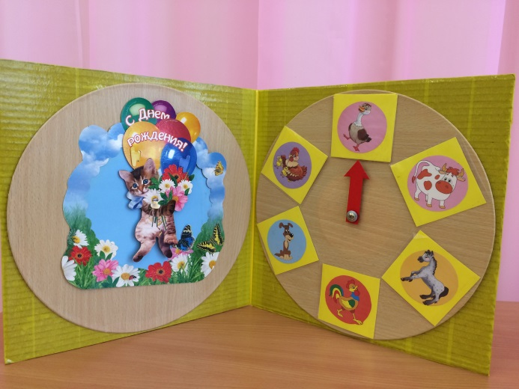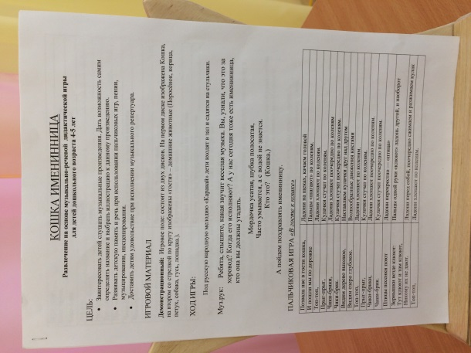

ИГРОВОЙ МАТЕРИАЛ: Игровое поле состоит из двух дисков, на первом изображена Кошка, на втором со стрелкой по кругу изображены «гости» - домашние животные (поросёнок, курица, петух, собака, гусь, лошадка.)

ХОД ИГРЫ:

Игра проводится как развлечение. В игровой форме дети слушают музыкальные произведения: «Курочка» Г.Фрида; «Тяф-тяф» муз. В.Герчик слова Ю.Разумовского; «Скачут лошадки» муз. В.Ветлина; «Петушок» муз.М.Матвеева; «Весёлые гуси» укр. нар. мелодия; «Поросята» муз. Дж.Уотта. Дети слушают музыкальные произведения находят ответ-картинку и показывают на неё стрелкой. В время развлечения дети поют песенки, играют в пальчиковые игры, музицируют и инсценируют песню.

*Таким образом, игра доставляет детям удовольствие при исполнение музыкального репертуара, развивает детскую память, внимание и речь. Закрепляет знания детей о домашних животных их повадках.*

**«Подбери картинку»** (старшая группа).

ЗАДАЧИ: Совершенствовать музыкальную память через узнавание музыкальных произведений П.И.Чайковского. В соответствии с характером музыки подбирать цветофункциональные картинки-эмоции. Активизировать ассоциативное мышление, воображение, память.

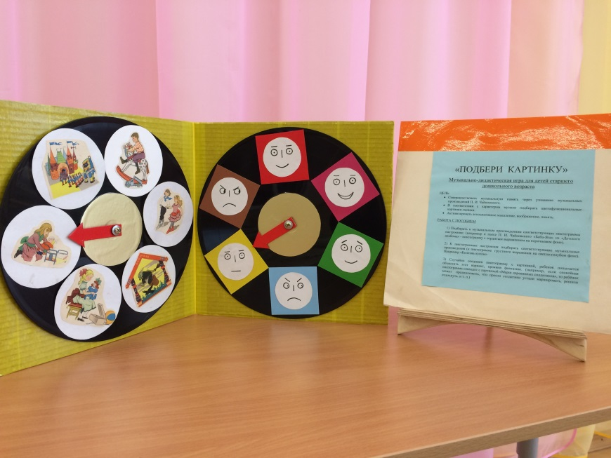

ИГРОВОЙ МАТЕРИАЛ: Игровое поле состоит из двух дисков, на первом со стрелкой по кругу изображены иллюстрации к музыкальным произведениям П.И.Чайковского, на втором как же со стрелкой по кругу изображены пиктограммы настроения.

РАБОТА С ПОСОБИЕМ:

1. Детям предлагается подобрать к музыкальным произведениям соответствующие пиктограммы настроения: (например к пьесе П.И.Чайковского «Баба Яга» из «Детского альбома» - пиктограмму с сердитым выражение на коричневом фоне).
2. К пиктограмме настроения подобрать соответствующее музыкальное произведение: (например к пиктограмме грустного выражения на голубом фоне - пьесу «Болезнь куклы»).
3. Случайно соединив пиктограмму с картинкой, ребёнок пытается объяснить этот вариант, проявив фантазию. (например, если спокойная пиктограмма совпадает с картинкой «Марш деревянных солдатиков», то ребёнок может предположить, что солдатики устали маршировать, решили отдохнуть и т.п.)

*Таким образом, игра развивает внимание, память, речь, фантазию. Зная музыкальные произведения П.И. Чайковского, ребенок может подобрать цветовую гамму настроения и изображения пиктограмм.*

ПЕНИЕ — основной вид музыкальной деятельности. Пение играет важнейшую роль в становлении личности ребенка, формирует вкусы, предпочтения, познавательные интересы. По сути, песня – это синтез слова и музыки. Песня – яркая и образная форма углубленного представления об окружающей действительности. Исполнение песни вызывает у ребенка положительное отношение ко всему прекрасному, доброму и, порой, убеждает его сильнее, чем информация, полученная другим путём.

Пение развивает у детей умение: сравнивать, анализировать, сопоставлять, запоминать. Таким образом, пение влияет не только на музыкальное, но и на умственное развитие ребенка.

Для закрепление и разучивание песен можно использовать такие приемы:

* «Эхо» - педагог начинает петь, а дети повторяют за ним.
* «Продолжи песенку» - педагог начинает петь, а дети продолжают петь дальше.
* «Тихо-громко запоем» - педагог аккомпанирует тихо, дети поют тихо.

Вашему вниманию мы предлагаем музыкально–дидактические игры, которые вы можете использовать в своей работе.

**«Музыкальный кубик»** (средняя группа)

ЗАДАЧИ: Развивать у детей активность, творческие способности, память, слуховое внимание, коммуникативные навыки, уверенность в себе. Повторять и закреплять пройденные материал, вызвать желание петь.

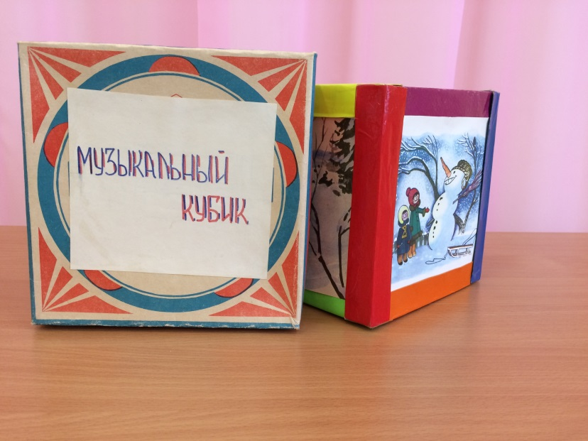

ИГРОВОЙ МАТЕРИАЛ: Кубик на гранях которого изображены иллюстрации к знакомым детям песенкам.

ХОД ИГРЫ:

Педагог вращает в руках кубик и говорит: «Кубик весело вращаю всем вам спеть я предлагаю!»

На момент остановки куба, дети смотрят и говорят, что изображено на верхней грани. Вспоминают песенку и поют.

*Таким образом, игра закрепляет знание музыкального репертуара, развивает умение петь детям не только всем вместе, но и небольшими подгруппами и по одному.*

**«Сложи песенку»** (старшая группа)

Песня «Почему медведь зимой спит» Муз. Л.Книппера. сл. А.Коваленкова

ЦЕЛЬ: Развитие у детей музыкальной памяти и образного мышления.

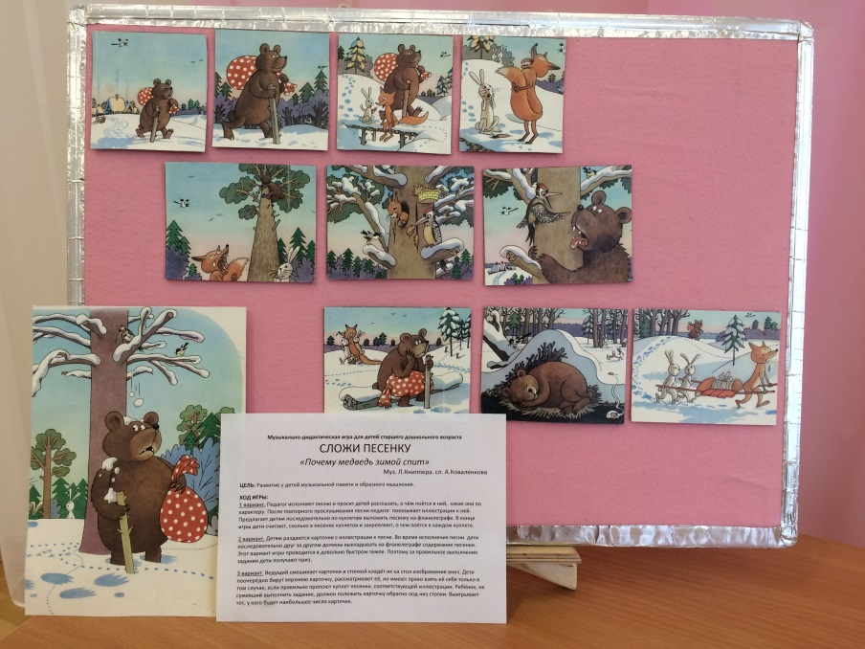

ХОД ИГРЫ:

1 вариант. Педагог исполняет песню и просит детей рассказать, о чём поётся в ней, какая она по характеру. После повторного прослушивания песни педагог показывает иллюстрации к ней. Предлагает детям последовательно по куплетам выложить песенку на фланелеграфе. В конце игры дети считают, сколько в песенке куплетов и закрепляют, о чем поётся в каждом куплете.

2 вариант. Детям раздаются карточки с иллюстрации к песне. Во время исполнения песни дети последовательно друг за другом должны выкладывать на фланелеграфе содержание песенки. Этот вариант игры проводится в довольно быстром темпе. Поэтому за правильное выполнение задания дети получают приз.

3 вариант. Ведущий смешивает карточки и стопкой кладёт их на стол изображение вниз. Дети поочерёдно берут верхнюю карточку, рассматривают её, но имеют право взять её себе только в том случае, если правильно пропоют куплет песенки, соответствующей иллюстрации. Ребёнок, не сумевший выполнить задание, должен положить карточку обратно под низ стопки. Выигрывает тот, у кого будет наибольшее число карточек.

*Таким образом, игра позволяет детям быстрее запомнить текст песни, сопоставить, подобрать иллюстрации к тексту песни.*

МУЗЫКАЛЬНО - РИТМИЧЕСКИЕ ДВИЖЕНИЯ дают возможность ребенку познать мир. Через музыку и движение у ребенка развивается не только художественный вкус и творческое воображение, но и любовь к жизни, человеку, природе, формируется внутренний духовный мир.

В музыкально-ритмической деятельности дети с удовольствием придумывают движения пляски, напевая, двигаясь под музыку. Танец, народная пляска и особенно музыкально-игровая драматизация побуждают детей изобразить картину жизни, охарактеризовать какой-либо персонаж, используя выразительные движения, мимику, слово, характер мелодии. Перед ребенком появляются новые задачи мыслить и фантазировать.

**«Чей кружок быстрее соберётся»** (старший дошкольный возраст)

ЦЕЛЬ: Развитие творческих способностей детей, воображение. Умение двигаться в соответствии с характером и содержанием музыкального произведения, в конце игры быстро находить свой ориентир.

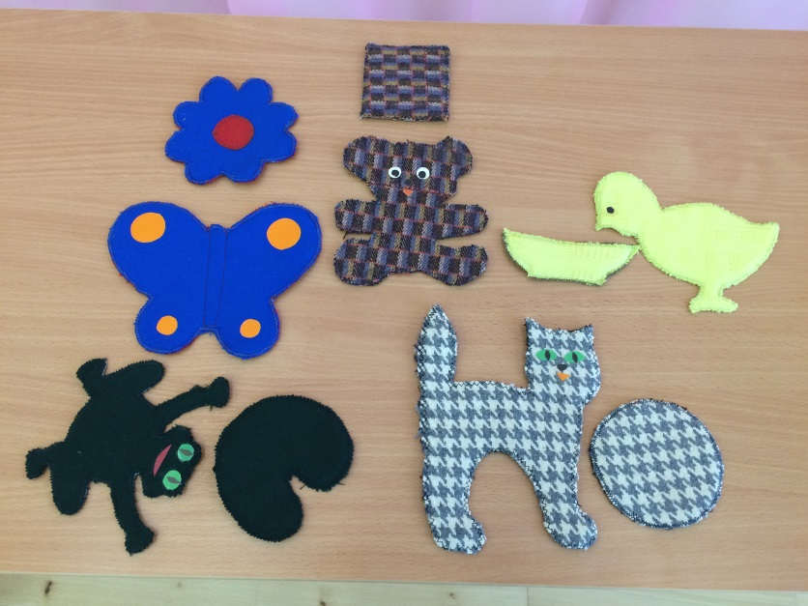

ИГРОВОЙ МАТЕРИАЛ: Плоские фигурки по количеству детей (медведя, бабочки, лягушки, цыпленка, кошки.) и ориентиры которые соответствуют цвету фигурок.

ХОД ИГРЫ:

В игре используются музыкальные произведения, которые помогут детям раскрыть в движениях образ: медведя, бабочки, лягушки и т.д. В соответствии с музыкой дети обыгрывают свои фигурки. В конце приседают, закрывают глаза.

Ведущий, без музыки на полу в разных местах зала раскладывает ориентиры и по сигналу дети встают и бегут каждый к своему ориентиру (красные бабочки к красному цветочку, желтые цыплята к желтой мисочке и т.д.) Чей кружок быстрее соберётся вокруг своего ориентира, тот и побеждает.

*Таким образом, игра развивает у детей умение мимикой и движениями передавать характер создаваемого образа, и быстро подбирать предметы в определенной цветовой гамме.*

МУЗИЦИРОВАНИЕ - привлекает детей такой вид музыкальной деятельности, как игра на музыкальных инструментах, что очень повышает их познавательную активность. Обучаясь игре на музыкальных инструментах, дети открывают для себя мир музыкальных звуков: их отношений, различают красоту звучание различных инструментов.

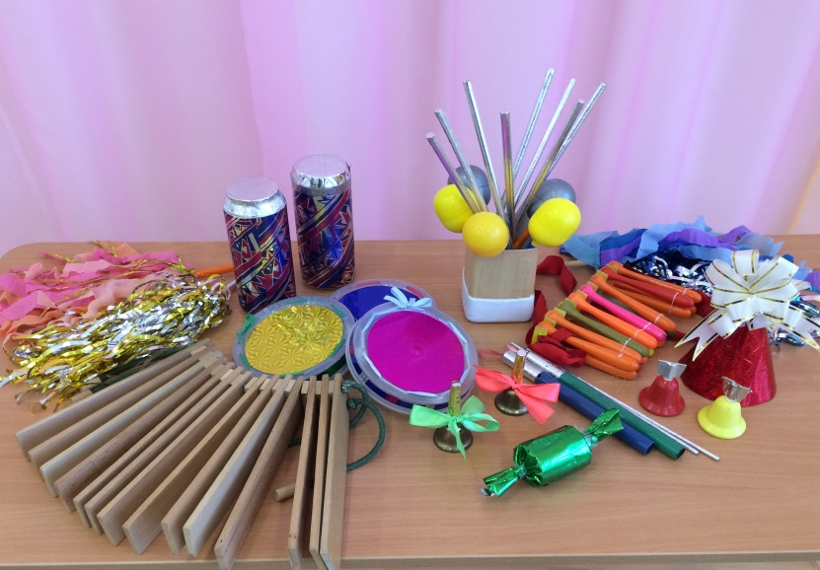

Большой интерес у детей вызывает игра на самодельных шумовых инструментах, которые мы часто используем в своей работе с дошкольниками. Шумовые и звуковысотные инструменты для озвучивание сказок и стихов, а так же используем эти инструменты и в оркестре.

Таким образом: музыкальное развитие оказывает ничем не заменимое воздействие на познавательное развитие детей: формируется эмоциональная сфера, совершенствуется мышление ребенка, развиваются творческие способности детей, чуткость к красоте в искусстве, в жизни.